

Nazwa Wydziału

Nazwa Katedry
Katedra Inżynierii Oprogramowania
Zarządzanie projektami (IM)

Piotr Wrona
Nr albumu s25773

Tytuł pracy dyplomowej
“Procedura bezpieczeństwa dla ciągłej integracji oprogramowania oparta na DevSecOps.”

Rodzaj pracy
magisterska

Imię i nazwisko promotora
Dr. Hab. Inż. Piotr Habela

miejsce, miesiąc, rok obrony
Spis Treści
Wstęp 3
Cel pracy 3
Założenia 3
Wprowadzenie teoretyczne do zagadnienia 4
Geneza 4
Cele DevSecOps 4
Manifest DevSecOps 4
Podejścia do DevSecOps 6
Rozwiązanie projektowe 7
Rozwiązanie wejściowe 7
Schemat infrastruktury 7
Schemat aplikacji 9
Schemat procesu CI/CD 9
Rozwiązanie wyjściowe 10
Planowanie bezpieczeństwa 10
Bezpieczeństwo infrastruktury i implementacja rozwiązania 10
Bezpieczeństwo infrastruktury cloudowej 10
Skanowanie infrastruktury 10
Testy penetracyjne i implementacja zabezpieczeń 10
Bezpieczeństwo aplikacji i implementacja i implementacja rozwiązania 10
Skanowanie kodu źródłowego 10
Podsumowanie 11
Wnioski 11

Wstęp

Cel pracy
Celem pracy jest analiza procesu ciągłego dostarczania i eksploatacji oprogramowania, a następnie wyszczególnienie miejsc podatnych z punktu widzenia jego bezpieczeństwa. Zaproponowane zostaną rozwiązania na redukcję wrażliwości i docelowo zabezpieczenie kodu źródłowego. W niektórych sytuacjach przedstawione zostanie porównanie narzędzi, z wyszczególnieniem wad i zalet.

Opracowanie ma pozwolić na jak najgłębsze przedstawienie zagadnienia oraz porządkuję zagadnienie DevSecOps. Dzięki temu, praca będzie przydatna dla osób zajmujących się procesami ciągłego dostarczania i eksploatacji oprogramowania jako uzupełnienie wiedzy, ale również będzie niezwykle przydatna dla osób poznających tematykę i chcących zaczerpnąć bazową wiedzę z zakresu bezpieczeństwa przy procesach CI/CD.

Założenia

Wprowadzenie teoretyczne do zagadnienia

Geneza

Cele DevSecOps

Manifest DevSecOps
W celu poprawnego zrozumienia badanego zagadnienia konieczne jest przybliżenie terminu DevSecOps. Został on podobnie jak koncept podejścia Agile zebrany w zbiór reguł, które tworzą menifest. W tym przypadku jego twórcami są:

- Ian Allison
- Justin Tiplitsky
- Scott Kennedy
- Nigel Kersten
- Shannon Lietz
- Fabian Lim
- Michelle Nikulshin
- Christian Price
- Ravi Dhungel
- Kyle Rose
- Brandon Sherman

Ropatrzmy poszczególne tezy stawiane przez manifest:

„Leaning in over Always Saying “No””
Przez to hasło należy rozumieć pewną transformację podejściową członków zespołu z częstego mówienia „nie” do świadomego wkładu w rozwijanie kwestii bezpieczeństwa. Temat ten nie może być odkładany jako nieistotny, a kwestie związane z inicjatywami w tej materii muszą być wspierane.

„Data & Security Science over Fear, Uncertainty and Doubt”
DevSecOps musi być oparty na profesjonalnym podejściu, wspomaganym przez rzetelne raporty wykorzystywanych narzędzi niż podejściu chaotycznym i kierowanym przez strach.
„Open Contribution & Collaboration over Security-Only Requirements”
Tworzenie oprogramowania opiera się na integracji wielu produkty zewnętrznych oraz wewnętrznych. Dlatego, konieczna jest świadomość wszystkich elementów oraz jak je zintegrować aby stworzyć bezpieczny system.
„Consumable Security Services with APIs over Mandated Security Controls & Paperwork”
Priorytem powinno być stworzenie procesu który możemy wyrażać jako pewnego rodzaju usługę zapewniania bezpieczeństwa zamiast skupiać się na narzędziach służących wykonywaniu danej funkcjonalności.
„Business Driven Security Scores over Rubber Stamp Security”
Konieczne jest dostosowanie naszych wymogów dotyczących bezpieczeństwa do wymagań biznesu. Każda implementacja powinna być oceniana pod względem jej użyteczności, zamiast zwykłego ohczenia działania jako zrobione.
Red & Blue Team Exploit Testing over Relying on Scans & Theoretical Vulnerabilities
Tworzenie zespółów czerwony/niebiescy do nauki obrony naszego systemu. W zalożeniu podejście to odwzorowuję bardziej realistyczne przebieg potencjalnego ataku przy użyciu najbardziej aktualnych narzędzi penetracyjnych.
24x7 Proactive Security Monitoring over Reacting after being Informed of an Incident
Ciągłe skanowanie naszego systemu pozwala nam wykrywać zdarzenia potencjalnie niebezpieczne i przeciwdziałać im przed szkodą.
Shared Threat Intelligence over Keeping Info to Ourselves
Ciągła wymiana informacji jest kluczem do rozwijania świadomości i poszerzania wiedzy wszystkich członków zespołu. Takie działania pozwalają na szybszą reakcję i lepszą odpowiedź w przypadku sytuacji zagrożenia.
Compliance Operations over Clipboards & Checklists
Ciągła kontrola ponad ufność w checklisty.

Podejścia do DevSecOps

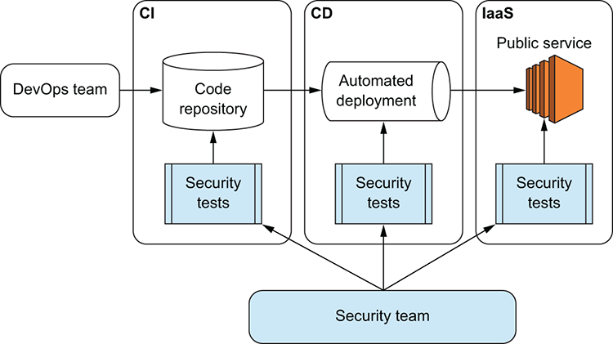Figure 1: Test-driven security zintegrowane w procesie CI/CD. Źródło: Securing DevOps Julian Vehent

Rozwiązanie projektowe

Rozwiązanie wejściowe

Schemat infrastruktury
Infrastruktura to jeden z filarów bezpieczeństwa naszej aplikacji. Dlatego w tym podrozdziale obok opisu infrastruktury stworzonej dla badanego zagadanienia, zostanie również przytoczony zbiór dobrych praktyk przy tworzeniu własnych rozwiązań.

W ramach projektu wykorzystano chmurę AWS. Inftrastuktura obejmuję 3 AZ(Avaliability Zones), w regionie eu-central-1 (Frankfurt). Wyróżnamy 3 prywatne i 3 publiczne podsieci. Bramka internetowa IG (Internet Gateway) kieruję ruch na ALB (Application Load Balancer), a ten dystrubuuję ruch pomiędzy kontenerami serwisu ECS (Elastic Container Services).

Schemat aplikacji

Schemat procesu CI/CD

Rozwiązanie wyjściowe

Planowanie bezpieczeństwa

Bezpieczeństwo infrastruktury i implementacja rozwiązania

Bezpieczeństwo infrastruktury cloudowej
- Podział infastruktury na prywatne i publiczne podsieci pozwala na lepszą kontrolę dostępu do backendu. Wszelki ruch wejściowy powinien być w naszej infrastrukturze poprzez 443 na ALB.
- Dopiero w tym miejscu wykonujemy tzw. SSL termination co oznacza po prostu dekrypcję transferu i następnie jest przekazywany do prywatnych podsieci

- .

Skanowanie infrastruktury

Testy penetracyjne i implementacja zabezpieczeń

Bezpieczeństwo aplikacji i implementacja i implementacja rozwiązania

Skanowanie kodu źródłowego

Podsumowanie

Wnioski

https://www.devsecops.org/

